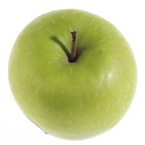  - Granny Smith  Spiseeple, drikkeeple, bakeeple, kokeeple – Granny smith er eplet til alt godt!  Granny smith er et saftig eple med frisk og syrlig smak. Det er godt naturell, men egner seg også svært godt til matlaging med sitt høye syreinnhold.  I salater vil du oppdage at det gir både syre, sødme og «crunch» i tillegg til at det holder lenge på fargen. Det egner seg også godt i paier, eplesauser og ikke minst til juice. For friskpresset eplejuice er noe helt annet enn den du kjøper på kartong.  Pris: 24,90 kr/kg  Produksjonssted: Syd-Tyrol / Italia  Produksjonsform: Konvensjonell | 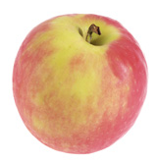  - Aroma  Dette kortreiste, norske eplet smaker kjempegodt! Stemmer det? Smak selv!  Aroma kommer opprinnelig fra Sverige og har i løpet av få år blitt den viktigste eplesorten i Norge. Som navnet sier, er Aroma et aromatisk eple med nydelig smak. Bunnfargen er gul, og den har et rødt kinn på solsiden. Flere nye varianter som har bedre dekning av rødfarge er under utprøving og Aroma amorosa, Aroma Lundberg eller bare Rød aroma blir nok vanligere i butikkene i årene som kommer. Aroma er velegnet både som spiseeple og husholdningsfrukt og har god lagringsevne.  Pris: 33,30 kr/kg  Produksjonssted: Norge  Produksjonsform: Konvensjonell

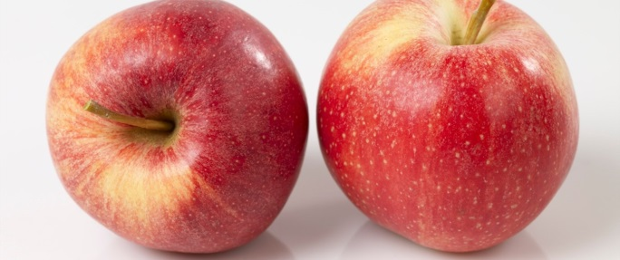  - Royal Gala  Royal Gala har et sprøtt fruktkjøtt, og en smak som er søt og aromatisk. Dette er et av våre mest populære epler.  Gala er en av de nyere tofargede storselgerne, og Royal Gala er en variant med penere rød farge. Middels stort, rundt eple med gul bakgrunn og røde striper.  Smaksmessig kan Royal Gala minne om Golden Delicious, og det er ikke så merkverdig, ettersom de to sortene er i slekt.  Royal Gala er et populært spiseeple, men passer også i kaker og desserter. Sprøtt fruktkjøtt med søt og aromatisk smak. God holdbarhet.  Pris: 58,00 kr/kg  Produksjonssted: Italia  Produksjonsform: Økologisk | 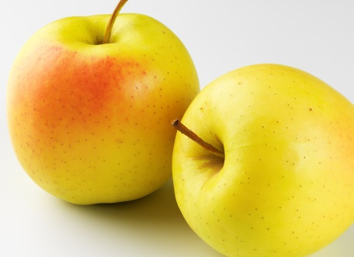  - Golden Delicious  Golden delicious er fast, saftig og aromatisk og smaker mildt og søtt. Dette er manges favoritt!  Eplet er herlig å spise som det er, men egner seg også godt til oppvarming, for eksempel i paier og kaker, bakt og i eplesaus.  Smaken er mild, søt og aromatisk. Lysegrønne epler er mindre modne og har en mer syrlig smak enn de mer modne og søtere gule eplene.  Golden delicious er deilig i salater, som juice eller mos, som grøt og i smoothies.  De beste Golden-eplene dyrkes opptil 1000 meter over havet i de italienske alpene. Lavlands-Golden dyrkes i de fleste land.  Pris: 16,90 kr/kg  Produksjonssted: Italia  Produksjonsform: Konvensjonell

